¿Cómo voy? Hist. N5

Nombre: ___________________________________ 2°año ____
(Nombre – Apellido)

Objetivo: Reconocer y utilizar los puntos cardinales para orientarse.
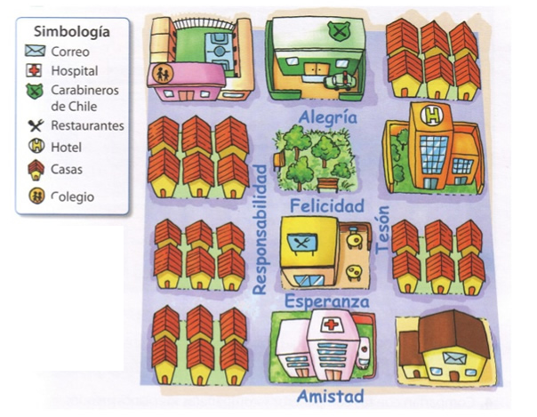
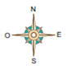
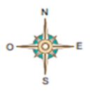

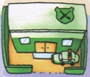
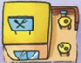
1. Observa con detención el plano de la ciudad y responde encerrando la alternativa correcta que completa cada afirmación.

a) Al norte de la plaza se encuentra
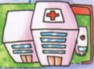
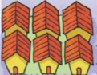
b) Al este de la plaza se encuentra
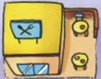
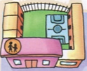
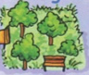
c) Al sur de Carabineros de Chile se encuentra
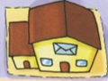
d) Al norte de hospital se encuentra

2. Encierra el punto cardinal que complete la afirmación correctamente.
a. El sol sale por el… NORTE - OESTE
b. Opuesto al SUR se encuentra el… OESTE - NORTE
c. El sol se oculta en el… ESTE - OESTE
d. Si mi mano derecha apunta al este, quedaré mirando el NORTE OESTE

